**Nama : Muhamad Hanafi  
Kelas : XI-RPL  
Absen : 22**

**PRINT 01**

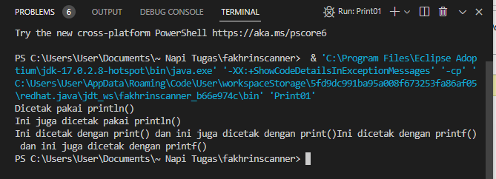

**PRINT 02**

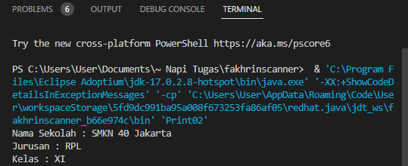

**PRINT 03**

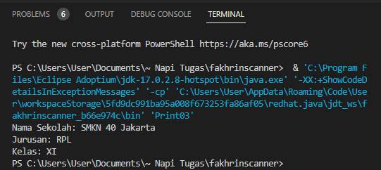

**SCANNER ANGKA 01**

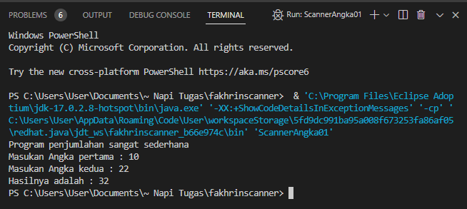

**SCANNER ANGKA 02**

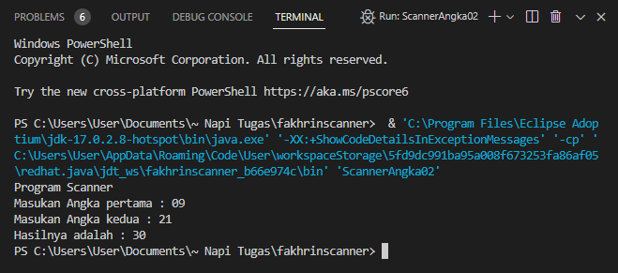

**SCANNER ANGKA 03**

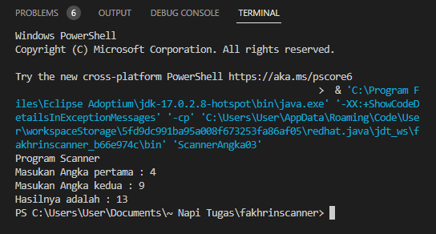

**SCANNER STRING 01**

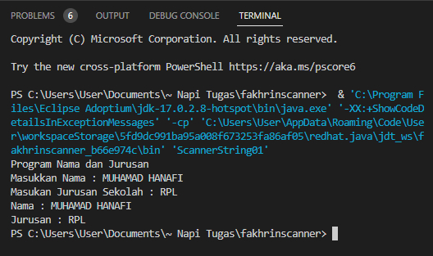

**SCANNER STRING 02**

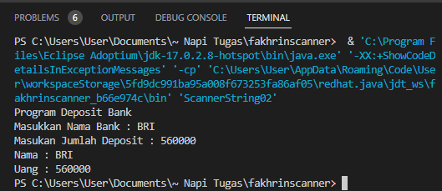

**SCANNER STRING 03**

